PROVJERIMO:
- Pogledaj slike oboji sliku koja prikazuje proljeće:
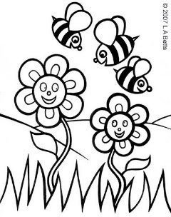 | 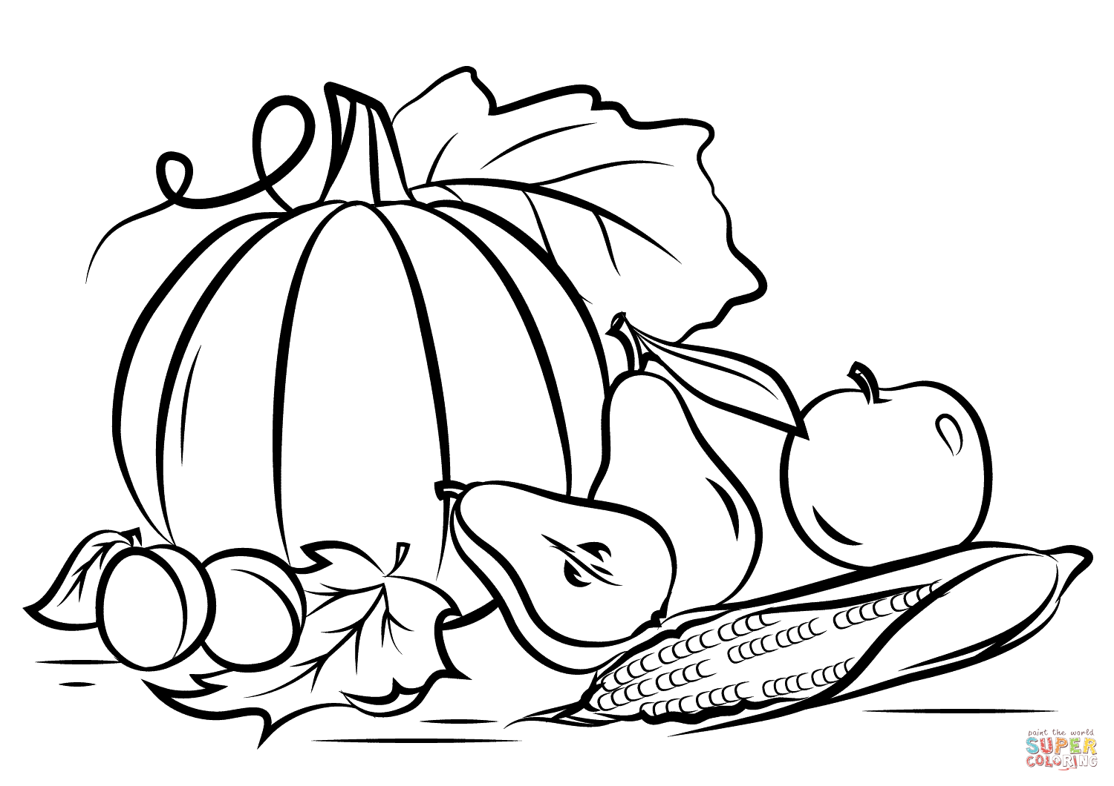 | 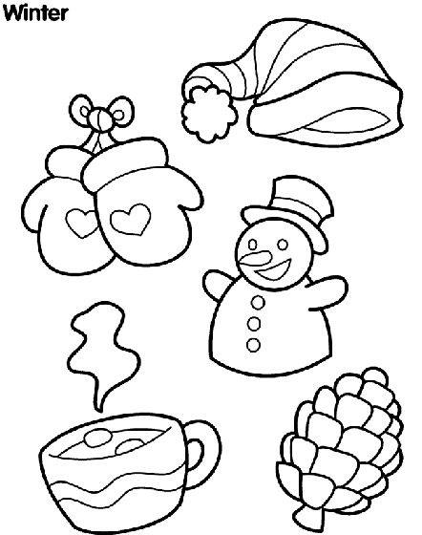 | 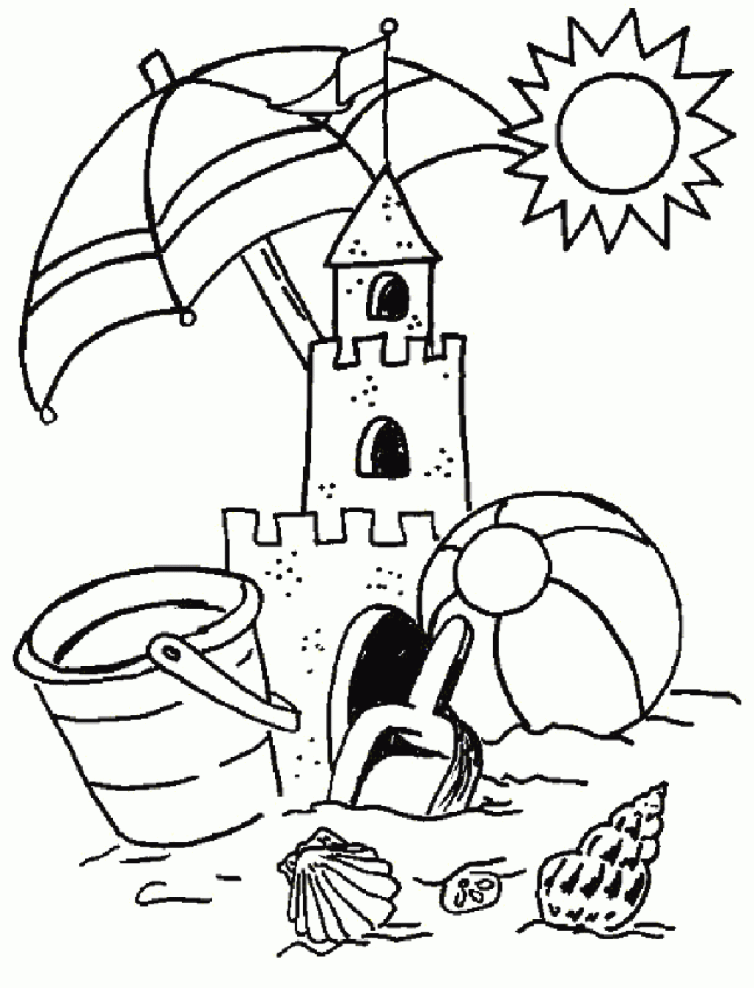

- Kako jednim imenom zovemo cvijeće koje najavljuje proljeće?

- Imenuj cvijeće sa slike:

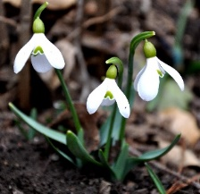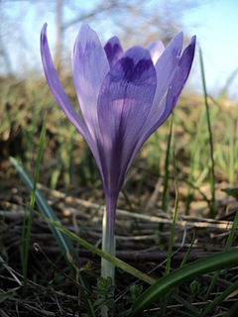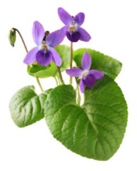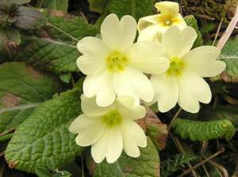

- U proljeće vrijeme postaje toplije. DA NE

- Imenuj dvije ptice selice.

- U koje su godišnje doba ptice selice otišle na jug?

PROVJERIMO:
- Pogledaj slike oboji sliku koja prikazuje proljeće:

- Kako jednim imenom zovemo cvijeće koje najavljuje proljeće?

- Imenuj cvijeće sa slike:

- U proljeće vrijeme postaje toplije. DA NE

- Imenuj dvije ptice selice.

- U koje su godišnje doba ptice selice otišle na jug?

